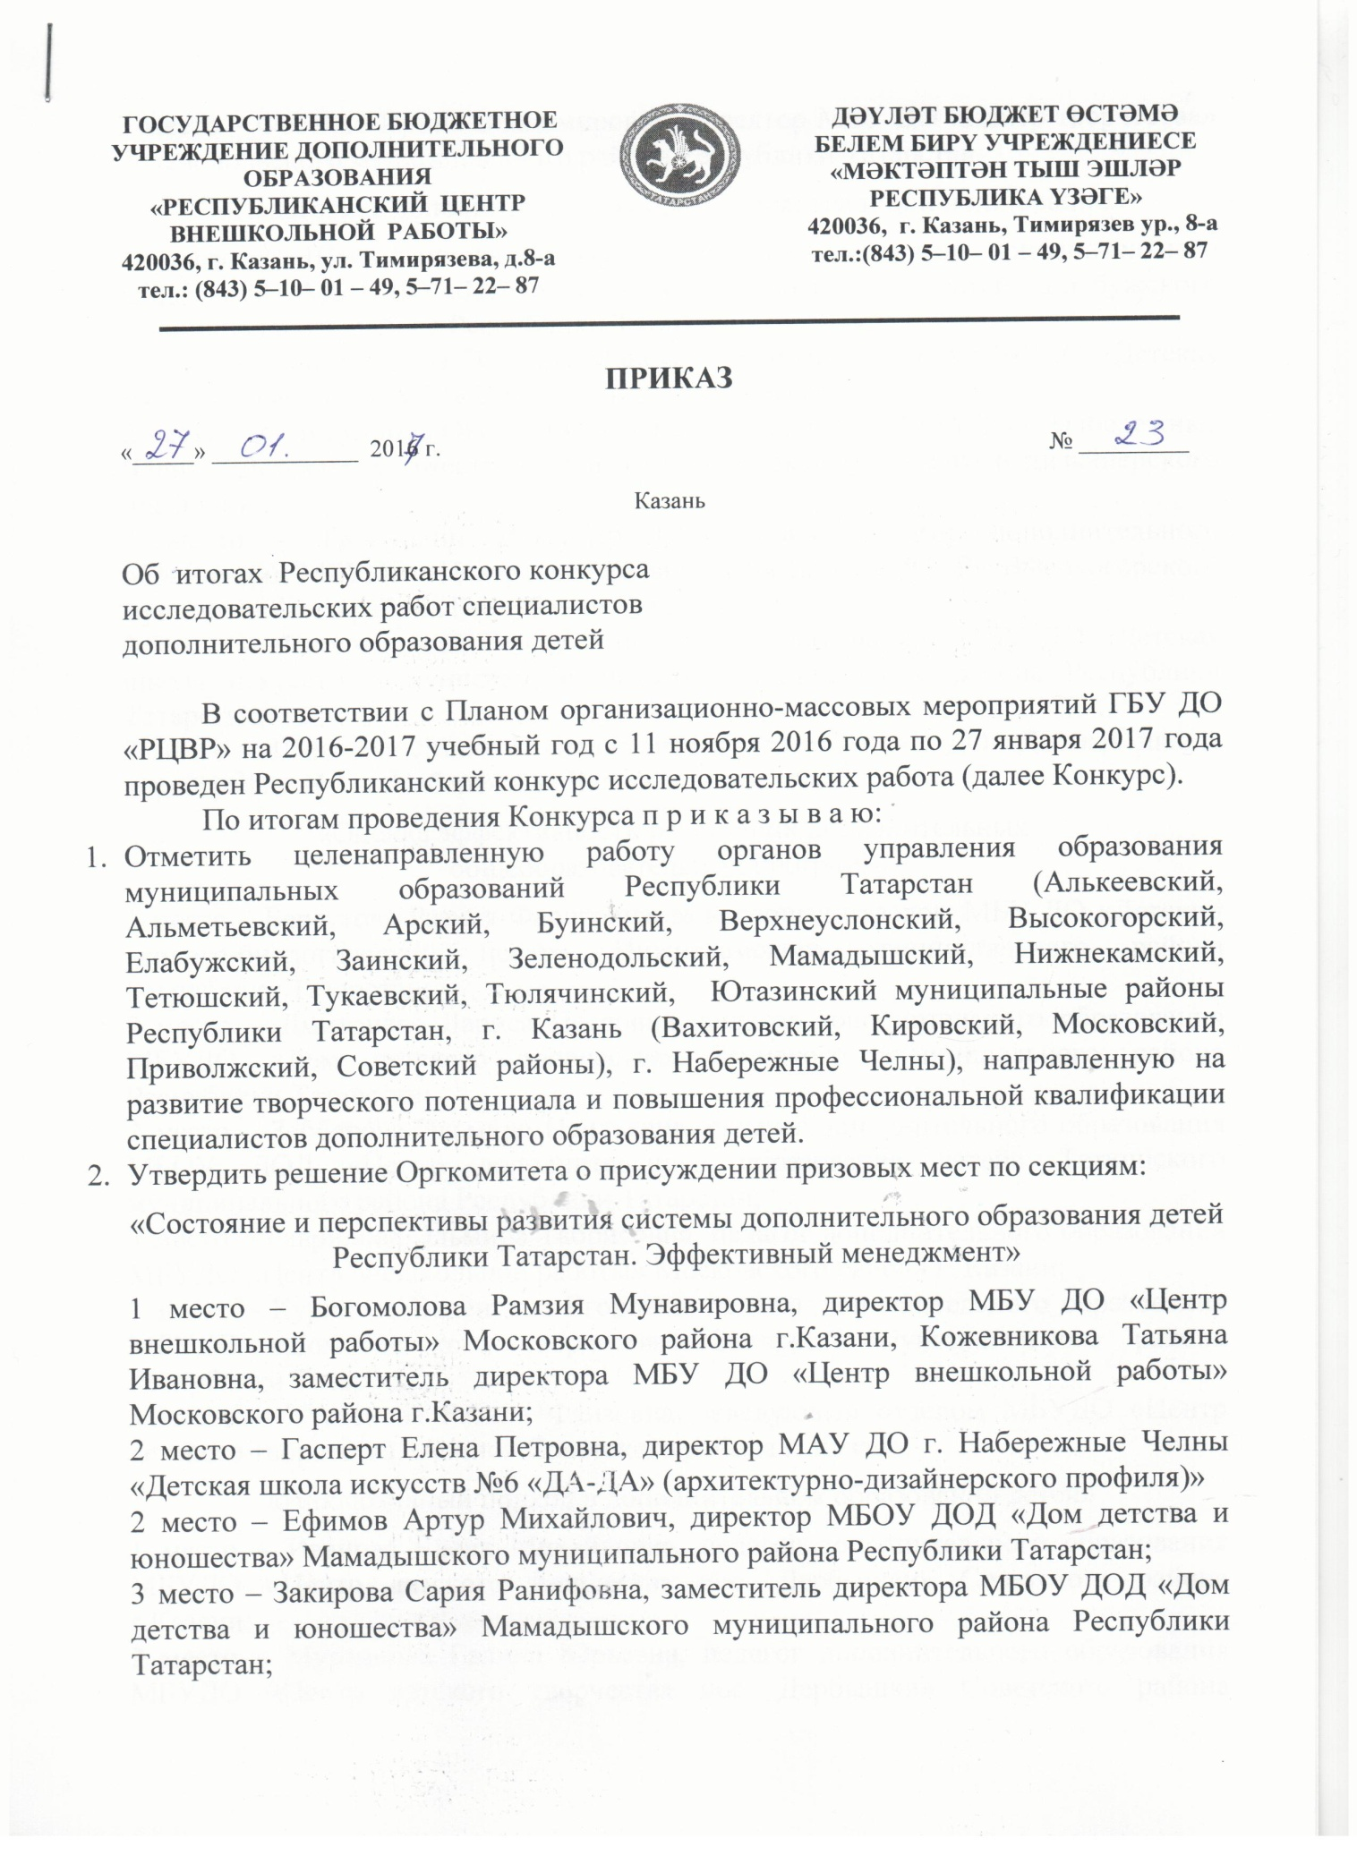

3 место – Фесенко Ирина Владимировна, директор МБУ ДО «Центр творчества» Зеленодольского муниципального района Республики Татарстан.
«Педагогика дополнительного образования: традиции и инновации»
1 место – Шайхутдинова Гульфия Нурулловна, педагог дополнительного образования МБУ ДО «Центр эстетического воспитания детей» Елабужского муниципального района Республики Татарстан;
2 место – Бадрутдинова Эльвира Мансуровна, преподаватель МБУДО «Детская музыкальная школа №23» Советского района г. Казани;
2 место – Хамидуллина Оксана Ринатовна, преподаватель МАУДО г. Набережные Челны «Детская художественная школа №2» (академического и дизайнерского профиля)»;
3 место – Галиуллин Искандер Шаукатович, педагог дополнительного образования МБУДО «Центр внешкольной работы «ТУЛПАР» Высокогорского муниципального района Республики Татарстан;
3 место – Фахуртдинова Резеда Анваровна, преподаватель МБУ ДО «Детская школа искусств г. Буинска» Буинского муниципального района Республики Татарстан;
3 место – Шишаева Лилия Галиевна, преподаватель МАУ ДО «Детская школа хореографии №3» г.Набережные Челны.
«Оценка эффективности реализации дополнительных
общеобразовательных программ»
1 место – Бергутова Разиля Фаритовна, заведующая отделом МБУ ДО «Детский эколого-биологический центр» Нижнекамского муниципального района Республики Татарстан;
2 место – Дмитриева Лариса Петровна, педагог дополнительного образования МБУДО «Дом детского творчества» Заинского муниципального района Республики Татарстан;
2 место – Зяббарова Эльмира Наильевна, педагог дополнительного образования МБОУ ДОД «Центр дополнительного образования детей» Тетюшского муниципального района Республики Татарстан;
3 место – Гаврилова Эльмира Табрисовна, педагог дополнительного образования МБУДО «Центр внешкольной работы» Московского района г. Казани;
3 место – Курилова Валентина Егоровна, педагог дополнительного образования МБУДО «Дом детского творчества» Заинского муниципального района Республики Татарстан;
3 место – Хусаенова Разиля Фаизовна, заведующая отделом МБУДО «Центр детского творчества «Азино» Советского района г. Казани.
«Инклюзивный подход в дополнительном образовании детей»
1 место – Иванова Елена Михайловна, педагог дополнительного образования МБУДО «Центр детского творчества пос. Дербышки» Советского района г.Казани;
2 место – Мурзинова Галина Юрьевна, педагог дополнительного образования МБУДО «Центр детского творчества пос. Дербышки» Советского района г.Казани;
2 место – Шашина Татьяна Борисовна, педагог дополнительного образования МБУ ДО «Центр детского творчества» Вахитовского района г. Казани;
3 место – Абдуллина Ильшадия Абдулловна, педагог дополнительного образования МБО ДО «Дом детского творчества» Алькеевского муниципального района Республики Татарстан;
3 место – Минхаиров Фарит Фатхиевич, педагог дополнительного образования МБУ ДО «Дворец школьников» Арского муниципального района Республики Татарстан.

- Отметить значимость конкурсных материалов и наградить грамотами «За творческий подход и поиск новых форм в дополнительном образовании детей»:
Абдуллину Эльзу Альбертовну, методиста МБУДО «Центр детского творчества Вахитовского района г. Казани», Политову Валерию Вячеславовну, научного консультанта МБУДО «Центр детского творчества» Вахитовского района г. Казани;
Ахметзянову Светлану Ильгизовну, педагога дополнительного образования МБУ ДО «Дворец школьников» Арского муниципального района Республики Татарстан;
Быеву Юлию Васильевну, методиста, педагога дополнительного образования МБУДО «Дом детского и юношеского туризма и экскурсий» Московского района г.Казани;
Габдрахманову Резеду Юрьевну, педагога дополнительного образования МБУДО «Дом детского и юношеского туризма и экскурсий» Московского района г.Казани;
Гиззатуллину Раилю Анфасовну, педагога дополнительного образования «Центр детского творчества» Ютазинского муниципального района Республики Татарстан;
Гимранову Галию Гарафетдиновну, преподавателя МБУ ДО «Детская школа искусств» Нижнекамского муниципального района Республики Татарстан;
Жеглову Ольгу Александровну, заместителя директора, преподавателя МБУ ДО «Детская школа искусств» Нижнекамского муниципального района Республики Татарстан»;
Каримову Альбину Курбангалиевну, преподавателя МБУ ДО «Детская школа искусств» города Буинска Республики Татарстан;
Миликову Чулпан Ревальевну, заведующую отделом МБУДО «Центр дополнительного образования для детей» Нижнекамского муниципального района Республики Татарстан;
Никитину Марину Дмитриевну, заместителя директора, педагога дополнительного образования МБУ ДО «Центр творчества» Зеленодольского муниципального района Республики Татарстан;
Нурмухаметову Мадину Хасановну, педагога дополнительного образования МБУДО «Центр внешкольной работы» Московского района г.Казани;
Пудакову Ольгу Владимировну, преподавателя МАУДО «Детская школа искусств №6 «ДА-ДА» (архитектурно-дизайнерского профиля)»;
Рябинину Нину Антоновну, заместителя директора, преподавателя МАУДО «Детская школа искусств №6 «ДА-ДА» (архитектурно-дизайнерского профиля)»;
Султанову Рамилю Ринатовну, заместителя директора, преподавателя МБУДО «Детская музыкальная школа №8» Приволжского района г. Казани;
Ткач Ирину Ивановну, методиста МБУДО «Детская музыкальная школа №7 имени З.В. Хабибуллина» Вахитовского района г. Казани;
Шарафеева Марата Ралифовича, педагога дополнительного образования МБУДО «Центр внешкольной работы» Приволжского района г.Казани;
Шарипову Резеду Башировну, преподавателя МБОУ «Средняя общеобразовательная школа №25 имени 70-летия нефти Татарстана г.Альметьевска» Альметьевского муниципального района Республики Татарстан.
Приложение: Информация о Республиканском конкурсе исследовательских работ на 2 листах в 1 экземпляре.

Директор Р.А. Идрисов

Приложение к Приказу
№ от 2017 г.

ИНФОРМАЦИЯ
о Республиканском конкурсе
исследовательских работ

В целях определения траектории развития системы дополнительного образования детей Республики Татарстан посредством оценки профессиональным сообществом перспектив и ресурсов системы дополнительного образования детей в Республике Татарстан в период с 11 ноября 2016 года по 27 января 2017 года ГБУ ДО «Республиканский центр внешкольной работы» был проведен Республиканский конкурс исследовательских работ (далее Конкурс).
Конкурс явился заочным этапом Республиканской научно-практической конференции работников дополнительного образования детей «Перспективы и ресурсы развития системы дополнительного образования детей в Республики Татарстан» (далее – Конференция). Конкурсные материалы распределились по номинациям согласно тематике секций Конференции:
- «Состояние и перспективы развития системы дополнительного образования детей Республики Татарстан. Эффективный менеджмент».
- «Педагогика дополнительного образования: традиции и инновации».
- «Оценка эффективности реализации дополнительных общеобразовательных программ».
- «Инклюзивный подход в дополнительном образовании детей».
В Конкурсе приняли участие 64 работы специалистов дополнительного образования из 34 образовательных учреждений 15 территорий Республики Татарстан: г. Казани (Кировского, Московского, Ново-Савиновского, Советского районов), г. Набережные Челны и 13 муниципальных районов Республики Татарстан (Алькеевского, Альметьевского, Арского, Буинского, Верхнеуслонского, Высокогорского, Елабужского, Заинского, Зеленодольского, Мамадышского, Нижнекамского, Тетюшского, Тукаевского, Тюлячинского, Ютазинского).
Среди них 21 материал (33%) – из города Казани, 43 (67%) – из муниципальных районов республики.
Наибольшее количество конкурсных материалов было представлено следующими территориями:
г. Набережные Челны – 12 работ (19 %);
Вахитовский и Московский районы г. Казани – по 7 работ (11%);
Нижнекамский муниципальный район РТ – 5 работ (8 %).
Наибольшее количество материалов было представлено в секции «Оценка эффективности реализации дополнительных общеобразовательных программ» (21 работа). В остальных секциях количество конкурсных материалов было распределено практически поровну: «Педагогика дополнительного образования: традиции и инновации» –14 работ, «Состояние и перспективы развития системы дополнительного образования детей Республики Татарстан. Эффективный менеджмент» – 12 работ, «Инклюзивный подход в дополнительном образовании детей – 10 работ.
Все конкурсные материалы были присланы в установленные сроки. Большинство конкурсных материалов соответствуют условиям Положения.
К недочетам можно отнести неверное представление ряда специалистов дополнительного образования о формате исследовательской работы. Некоторые работы представляли собой проектные работы, описание образовательных технологий. Таким образом, Конкурс выявил потребность в более глубоком рассмотрении вопросов теории и практики исследовательской деятельности в рамках курсов повышения квалификации для специалистов дополнительного образования Республики Татарстан, реализуемых на базе ГБУ ДО «РЦВР».
К сожалению, в Конкурсе приняли участие только три педагога, прикрепленных к Республиканской инновационной площадке ГБУ ДО «РЦВР». Их исследовательские работы были отмечены дипломами и грамотой.
Хотелось бы отметить высокий уровень организации исследовательской деятельности в детских школах искусств и детских музыкальных школах: четыре из шести призовых мест в номинации «Педагогика дополнительного образования: традиции и инновации» заняли специалисты, осуществляющие профессиональную деятельность в образовательных организациях указанного профиля.
В целом, Конкурс подтвердил актуальность исследовательской деятельности в дополнительном образовании детей, а также содействовал выявлению авторов наиболее значимых исследований.
По итогам выступления докладчиков-победителей Конкурса, а также обсуждения поднятых ими вопросов в ходе работы Конференции профессиональным сообществом дополнительного образования детей Республики Татарстан были выработаны рекомендации Министерству образования и науки Республики Татарстан, руководителям и методическим службам образовательных организаций дополнительного образования, ГБУ ДО «РЦВР», а также Совету Директоров образовательных организаций дополнительного образования Республики Татарстан.

